HƯỚNG DẪN NẠP FIRMWARE
Hệ thống giám sát môi trường

Board: ESP32-S3 Custom PCB
Firmware: NhaKinh (C003) + Water (C004)
Version: 1.0.0

Tai lieu danh cho nap code lan dau
27/09/2026

MUC LUC
1. Chuan bi phan cung
2. Cai dat phan mem
3. Tai va mo source code
4. Chinh sua cau hinh truoc khi nap
5. Nap code vao board
6. Kiem tra hoat dong
7. Xu ly su co thuong gap
8. Phu luc

1. CHUẨN BỊ PHẦN CỨNG

1.1. Danh sách chuẩn bị
- Board Nhà Kính và Board Water
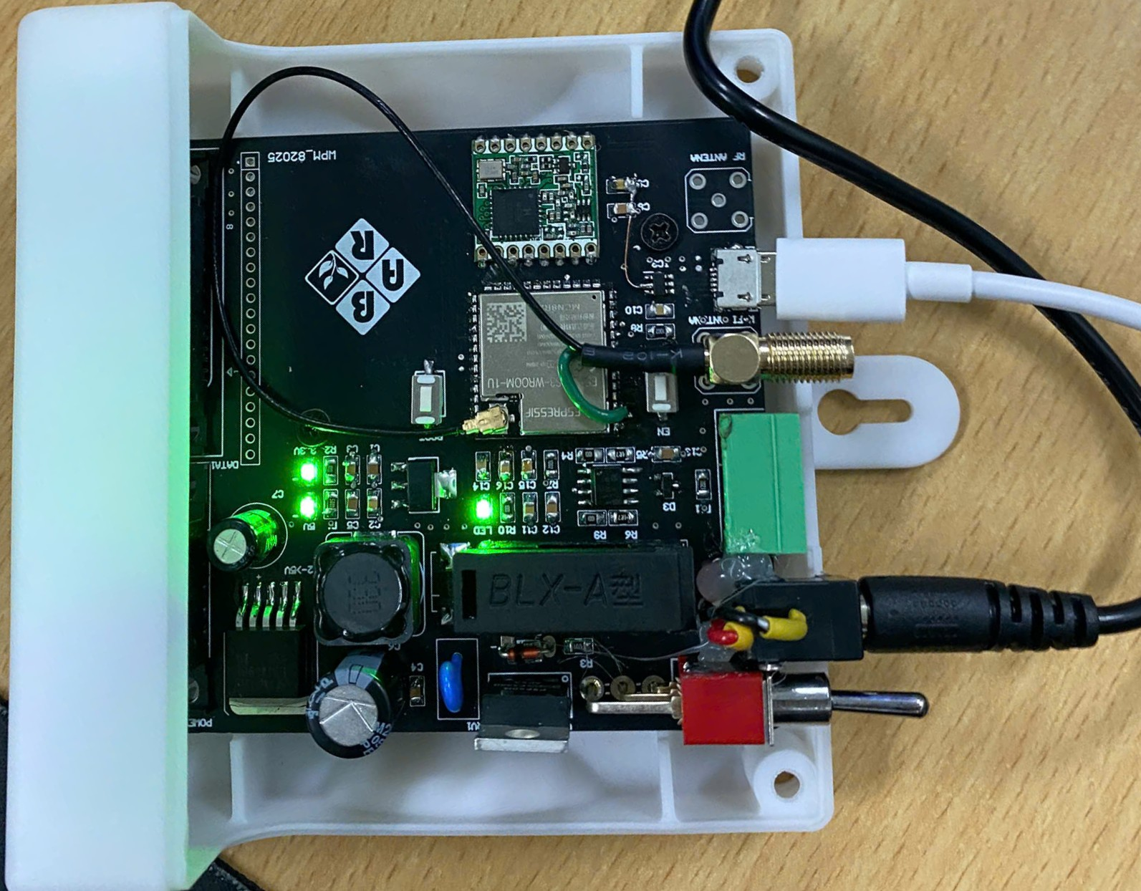
- Dây cáp Micro USB (loại có thể truyền data)
- Máy tính cài Arduino IDE (co cong USB)
[!] LƯU Ý: Dùng loại cáp Micro USB có truyền DATA. Một số cáp giá rẻ chỉ có 2 dây để sạc (VCC + GND), không truyền được dữ liệu.

1.2. Kết nối với máy tính
Cắm dây Micro USB vào cổng Micro USB trên board ESP32-S3, đầu còn lại cắm vào máy tính.
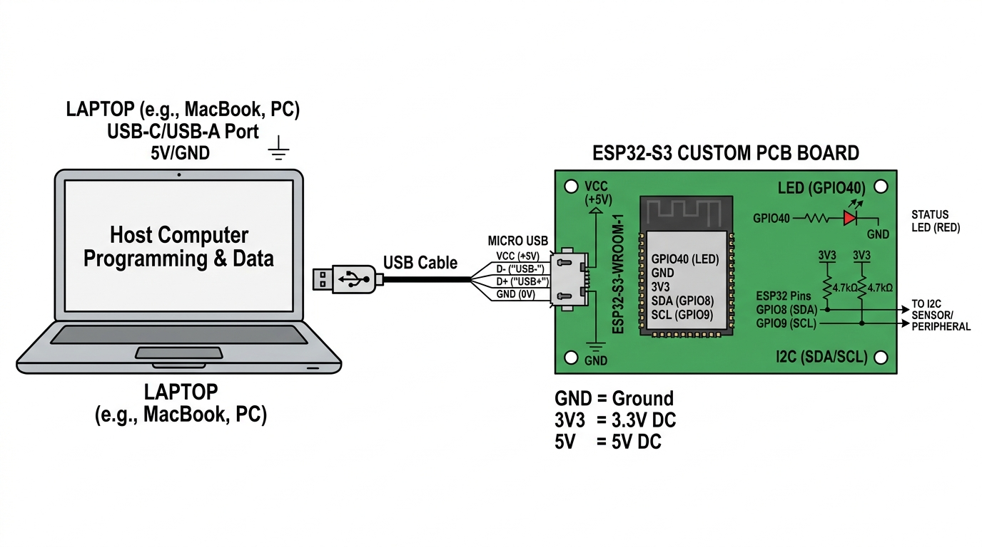
Hinh 1: So do ket noi board ESP32-S3 voi may tinh qua Micro USB

2. CÀI ĐẶT PHẦN MỀM

2.1. Tải và cài Arduino IDE 2.x
Bước 1: Mở trình duyệt, vào trrang: https://www.arduino.cc/en/software
Bước 2: Chọn phiên bản Arduino IDE 2.x cho Windows (Win 10 and newer, 64 bit)
Bước 3: Nhấn "JUST DOWNLOAD"
Bước 4: Chạy file .exe đã tải, nhấn Next -> Install -> Finish

2.2. Thêm board ESP32-S3 vào Arduino IDE
Bước 1: Mở Arduino IDE
Bước 2: Vào menu File -> Preferences
Bước 3: Tại ô "Additional Boards Manager URLs", dán URL:
https://raw.githubusercontent.com/espressif/arduino-esp32/gh-pages/package_esp32_index.json

Bước 4: Nhấn OK
Bước 5: Vào menu Tools -> Board -> Boards Manager
Bước 6: Tìm kiếm "esp32"
Bước 7: Chọn "esp32 by Espressif Systems" -> nhan Install

2.4. Cài đặt thư viện cần thiết
Vào menu Sketch -> Include Library -> Manage Libraries. Tìm va cài lần lượt các thư viện:
Thư viện | Tác giả | Mô tả
PubSubClient | Nick O'Leary | Giao tiep MQTT
ArduinoJson | Benoit Blanchon | Parse JSON cho FOTA
DHT sensor library | Adafruit | Cam bien DHT12
MS5611 | Rob Tillaart | Cam bien ap suat
DFRobot_B_LUX_V30B | DFRobot | Cam bien anh sang
ModbusMaster | Doc Walker | Giao tiep RS485

3. TẢI VÀ MỞ SOURCE CODE
Bước 1: Tải source code tại: https://github.com/nlchthetransistor/Environmental-Parameter
Bước 2: Giải nén file
Bước 3: Trong thu muc da giai nen:
- Board Nha Kinh: Mo file NhaKinh/NhaKinh.ino
- Board Nuoc: Mo file Water/Water/Water.ino

4. CHINH SUA CAU HINH TRUOC KHI NAP
[!] CANH BAO: Bước QUAN TRỌNG NHẤT. Chỉnh sửa đúng tên và mật khẩu wifi, domain MQTT
Mo file .ino trong Arduino IDE. O dau file se thay phan cau hinh nhu sau:
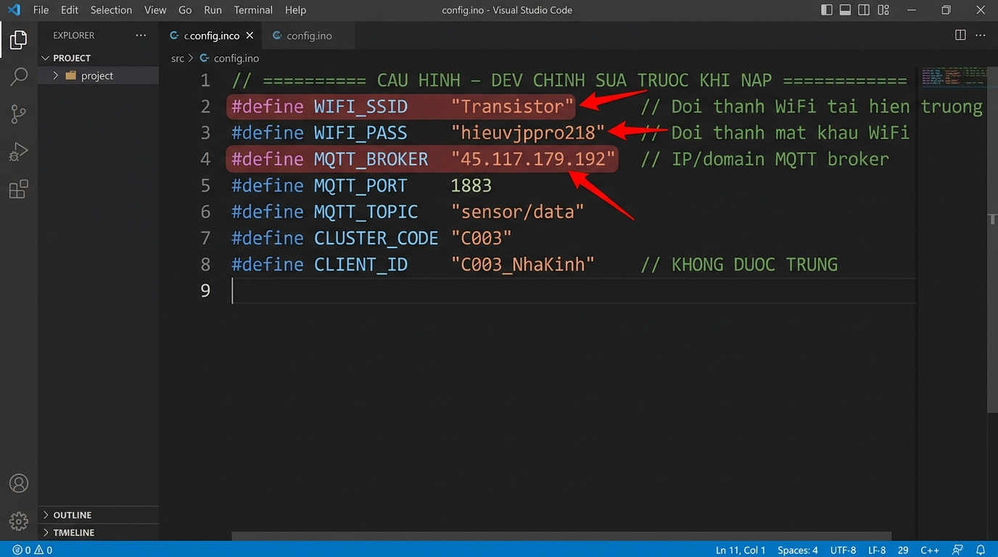
Hinh 2: Vung cau hinh can chinh sua (mui ten do = BAT BUOC doi)

4.1. Cac thong so BAT BUOC chinh sua
(1) WiFi SSID - Ten mang WiFi tai hien truong
#define WIFI_SSID "TenWiFiTaiHienTruong"

Doi "Transistor" thanh ten WiFi thuc te tai noi dat thiet bi. Chu y: Phan biet chu HOA/thuong.
(2) WiFi Password - Mat khau WiFi
#define WIFI_PASS "MatKhauWiFi"

Doi "hieuvjppro218" thanh mat khau WiFi thuc te.
(3) MQTT Broker - Dia chi server (neu thay doi)
#define MQTT_BROKER "45.117.179.192"

Neu server van la 45.117.179.192 thi KHONG can doi. Neu da chuyen domain moi thi doi tuong ung.

4.2. Kiem tra MQTT Client ID
Moi board phai co Client ID rieng, KHONG DUOC TRUNG:
Board Nha Kinh: #define CLIENT_ID "C003_NhaKinh"
Board Nuoc: #define CLIENT_ID "C004_Water"

5. NAP CODE VAO BOARD

5.1. Chon dung Board trong Arduino IDE
Vao menu Tools -> Board -> esp32 -> ESP32S3 Dev Module

5.2. Chon dung COM Port
1. Cam board vao may tinh qua USB
2. Vao menu Tools -> Port
3. Chon COM port moi xuat hien (thuong la COM3, COM4...)
[i] Neu khong thay COM port: kiem tra lai cap USB (phai loai truyen data) hoac cai driver (xem muc 2.2)

5.3. Cau hinh Partition Scheme (QUAN TRONG cho OTA)
1. Vao menu Tools -> Partition Scheme
2. Chon: "Minimal SPIFFS (1.9MB APP with OTA/312KB SPIFFS)"
[!] CANH BAO: Neu chon sai Partition Scheme, chuc nang cap nhat firmware tu xa (OTA) se KHONG hoat dong!
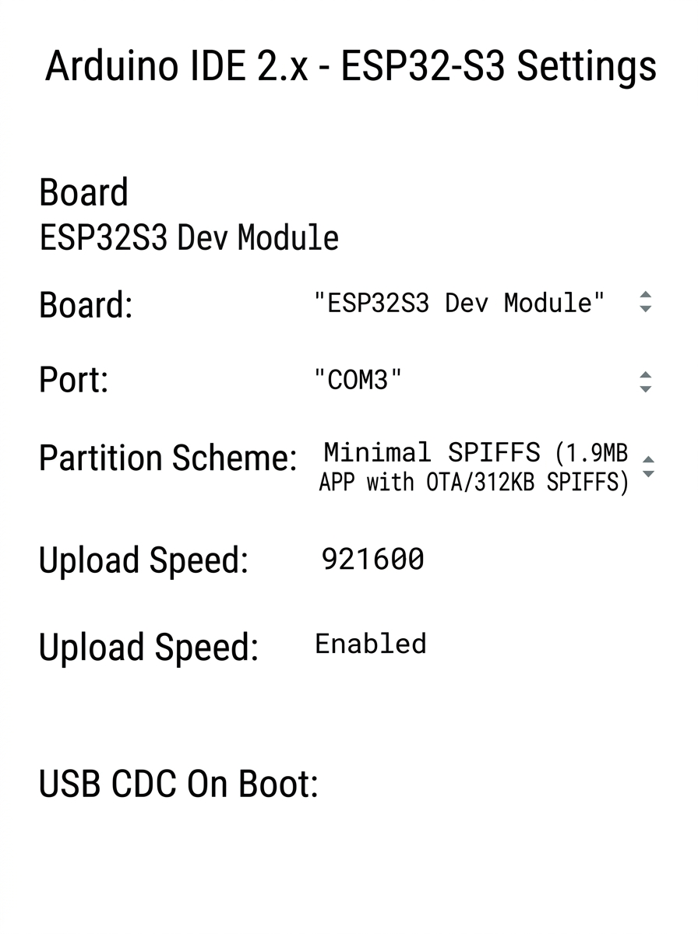
Hinh 3: Cai dat Arduino IDE cho ESP32-S3 (tham khao)

5.4. Cau hinh USB CDC On Boot
Vi board dung USB native (chan USB+/USB-):
Vao menu Tools -> USB CDC On Boot -> chon Enabled

5.5. Upload code
1. Nhan nut Upload (mui ten -> o goc trai tren) hoac Ctrl+U
2. Cho qua trinh compile (bien dich) - mat 1-3 phut lan dau
3. Khi thay dong "Connecting...." - neu board khong tu vao che do nap:
- Nhan giu nut BOOT tren board
- Nhan nhanh nut RESET 1 lan
- Tha nut BOOT sau 1 giay
4. Cho den khi thay "Hard resetting via RTS pin..." -> NAP XONG!

6. KIEM TRA HOAT DONG

6.1. Mo Serial Monitor
1. Trong Arduino IDE, vao menu Tools -> Serial Monitor (hoac Ctrl+Shift+M)
2. Chon baud rate: 115200 (goc duoi ben phai)
3. Nhan nut RESET tren board (hoac rut cam lai USB)

6.2. Kiem tra output - Board Nha Kinh (C003)
Serial Monitor se hien:
Ket noi WiFi: TenWiFi
......
Da ket noi WiFi, IP: 192.168.1.xxx
Dang dong bo NTP......
Da dong bo NTP!
MS5611 da ket noi thanh cong!
Khoi dong cam bien anh sang SEN0390...
Dang ket noi MQTT...Da ket noi!
-----------------------------
Cap nhat cam bien:
Nhiet do: 26.50 *C
Do am: 65.30 %
Ap suat: 0.99876 atm
Lux: 1520 lx
-----------------------------
Sent MQTT: C003_T_26.50
Sent MQTT: C003_H_65.30

6.3. Kiem tra output - Board Nuoc (C004)
Dang ket noi WiFi......
WiFi thanh cong.
Dong bo NTP thanh cong.
Dang ket noi MQTT...Thanh cong
DO=7.82 pH=6.85 EC=1.23 TempAvg=26.40

6.4. Dau hieu hoat dong binh thuong
- LED tren board nhap nhay moi vai giay (chop 200ms)
- Serial Monitor hien du lieu cam bien lien tuc
- Co dong "Sent MQTT" hoac khong co dong loi MQTT
- Kiem tra dashboard web (neu co) de xem data hien thi

8. PHU LUC

8.1. Tong hop cau hinh Arduino IDE
Thong so | Gia tri
Board | ESP32S3 Dev Module
Port | COMx (chon port xuat hien khi cam board)
Partition Scheme | Minimal SPIFFS (1.9MB APP with OTA/312KB SPIFFS)
Upload Speed | 921600
USB CDC On Boot | Enabled
Flash Size | Mac dinh (thuong 8MB hoac 16MB)
PSRAM | Mac dinh (Disabled neu board khong co PSRAM)

8.2. Thong tin MQTT Topics
Topic | Huong | Mo ta
sensor/data | Board -> Server | Gui du lieu cam bien
fota/C003 | Server -> Board | Trigger OTA cho Nha Kinh
fota/C004 | Server -> Board | Trigger OTA cho Nuoc
fota/status | Board -> Server | Bao trang thai OTA

8.3. Payload format
NHA KINH (C003):
C003_T_25.50 -> Nhiet do = 25.50*C
C003_H_65.30 -> Do am = 65.30%
C003_P_0.99876 -> Ap suat = 0.99876 atm
C003_L_1520 -> Anh sang = 1520 lux

NUOC (C004):
C004_DO_7.82 -> DO = 7.82 mg/L
C004_PH_6.85 -> pH = 6.85
C004_EC_1.23 -> EC = 1.23 mS/cm
C004_T_26.40 -> Nhiet do nuoc = 26.40*C

